МИНИСТЕРСТВО НАУКИ И ВЫСШЕГО ОБРАЗОВАНИЯ РОССИЙСКОЙ ФЕДЕРАЦИИ

Федеральное государственное бюджетное учреждение высшего образования

«Магнитогорский государственный технический университет им. Г. И. Носова»

Институт энергетики и автоматизированных систем

Кафедра бизнес-информатики и информационных технологий

**Расчёт затрат на разработку приложения «Кампусовская метавселенная» для Проектной школы МГТУ им. Г. И. Носова**

Выполнил: студент группы АПИб-21-21

Денисов А. А.

студент группы АПИб-21-22

Сластников Н. А.

Магнитогорск, 2025

**СОДЕРЖАНИЕ**

1 ОПИСАНИЕ ПРОЕКТА 3

2 РАСЧЕТ ЗАТРАТ НА РАЗРАБОТКУ ПРИЛОЖЕНИЯ 5

3 РАСЧЕТ ГОДОВОЙ ЭКОНОМИИ 19

4 БЮДЖЕТ ПРОЕКТА 20

5 РАСЧЕТ ДЕНЕЖНЫХ ПОТОКОВ 21

6 РАСЧЕТ ПОКАЗАТЕЛЕЙ 23

**1 ОПИСАНИЕ ПРОЕКТА**

Игровые движки представляют собой программные платформы, предназначенные для создания и запуска интерактивных мультимедийных приложений, в первую очередь — видеоигр. Современные движки стремятся обеспечить разработчиков универсальными средствами для визуализации 2D и 3D-графики, обработки физики, аудио, анимации, взаимодействия с пользователем и многого другого. Они служат связующим звеном между низкоуровневыми технологиями, такими как графические API (например, OpenGL и Vulkan), и высокоуровневыми игровыми логиками, позволяя ускорить и упростить процесс разработки.

Ключевая особенность современных игровых движков — модульность и расширяемость. Это позволяет разработчикам адаптировать движок под конкретные задачи, интегрировать сторонние библиотеки, оптимизировать под целевую платформу и создавать уникальные механики. Использование языков скриптов (например, Lua), а также архитектур на базе ECS (Entity-Component-System) обеспечивает гибкость и масштабируемость, необходимые как для инди-проектов, так и для крупных студий.

Проект “LampyEngine” представляет собой разработку кроссплатформенного игрового движка с поддержкой современных графических API Vulkan и OpenGL. В рамках реализации проекта решаются следующие ключевые задачи:

* Создание удобной, модульной архитектуры, включающей редактор сцен, систему скриптов и физическую симуляцию;
* Интеграция поддержки языка Lua для реализации логики на уровне игры без необходимости перекомпиляции;
* Построение прослойки рендеринга с возможностью подключения различных API;
* Обеспечение кроссплатформенности (Windows и Linux);
* Разработка системы ресурсов, логирования, ввода/вывода и редакторского интерфейса;
* Повышение производительности за счёт использования ECS и низкоуровневого контроля над рендерингом через Vulkan.

Важной частью реализации является создание качественной объектной модели и логичной архитектуры движка, включая интерфейсы рендеринга, системы обновления сцены, подписки на события и управления ресурсами. Уделяется внимание удобству как для конечного пользователя (разработчика игры), так и для разработчика самого движка.

Таким образом, LampyEngine — это не просто инструмент для визуализации, а фундамент для создания современных, производительных и масштабируемых интерактивных проектов.

На рисунке 1 представлена диаграмма Ганта, отражающая этапы реализации проекта.

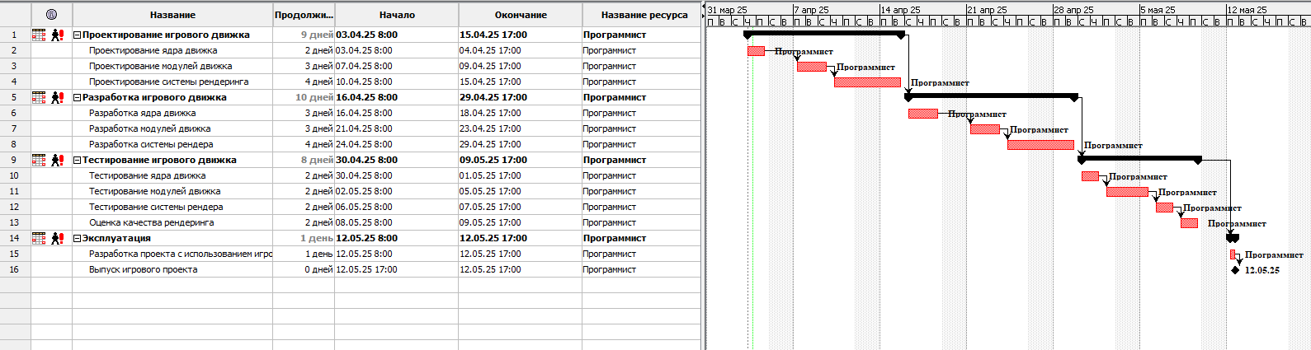

*Рисунок 1 – Диаграмма Ганта*